Синтез и характеристика новых сульфонамидов - производных 4-аминобензолсульфонамида
Бельченко М.В., Грунина Е.О.
Студент, 4 курс бакалавриата
Ярославский государственный педагогический университет имени К.Д. Ушинского, естественно-географический факультет, Ярославль, Россия
E-mail: Squirrel1704@yandex.ru
Серия новых сульфонамидов, содержащих фрагмент 4-аминобензолсульфонамида, была получена путем взаимодействия 3-хлор-N-(4-сульфамоилфенил)пропанамида и 2,2,2-трихлор-N-(4-сульфамоилфенил)ацетамида с различными гетероциклическими N-нуклеофилами с целью дальнейших исследований их цитотоксических и биологических характеристик. Первой стадией синтеза явилось ацилирование 4-аминобензолсульфонамида соответствующими ацилхлоридами по протоколам [1, 2] с некоторыми модификациями.
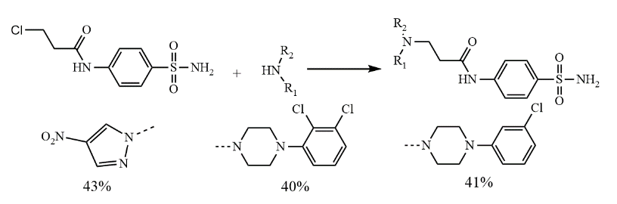
Для синтеза каждой серии сульфонамидов были определены оптимальные условия. Так, оптимальными условиями для алкилирования N-нуклеофилов 3-хлор-N-(4-сульфамоилфенил)пропанамидом стали: алкилирующий агент : нуклеофил : К₂СО₃ : ДМФА в соотношении 1 : 1 : 2; температура 75 °С; время реакции 6 – 8 часов. В данных условиях был синтезирован ряд новых сульфонамидов (рис. 1).
Рис. 1. Формулы продуктов алкилирования N-нуклеофилов 3-хлор-N-(4-сульфамоилфенил)пропанамидом
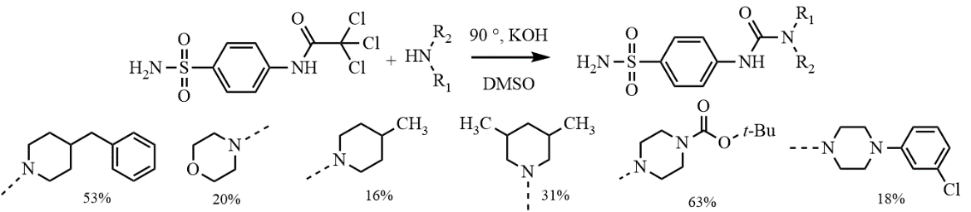
Взаимодействие N-нуклеофилов с 2,2,2-трихлор-N-(4-сульфамоилфенил)ацетамидом протекает аналогично галоформной реакции разложения кетонов, но под действием аминов в сильнощелочной среде дает вместо кислот соответствующие карбоксамидные производные (рис. 2).
Рис. 2. Формулы продуктов взаимодействия 2,2,2-трихлор-N-(4-сульфамоилфенил)ацетамида с N-нуклеофилами
Очищали целевые продукты двукратной перекристаллизацией, подбирая для каждой серии растворители, что привело к снижению выхода синтезированных веществ.
Структура и чистота полученных соединений доказаны совокупностью методов ЯМР¹Н и ¹³С спектроскопии.
Работа выполнена при финансовой поддержке РНФ (грант № 25-13-20077).
Литература
1. Turkmen H., Durgun M., Yilmaztekin S., et all. Carbonic anhydrase inhibitors. Novel sulfanilamide/acetazolamide derivatives obtained by the tail approach and their interaction with the cytosolic isozymes I and II, and the tumor-associated isozyme IX // Bioorg. Med. Chem. Letters. 2005. Vol. 15. № 2. Р. 367–372.
2. Alafeefy A.M., Ceruso M., Al-Tamimi A.M.S., et all. Quinazoline-sulfonamides with potent inhibitory activity against the α-carbonic anhydrase from Vibrio cholerae // Bioorg. Med. Chem. 2014. Vol. 22. № 19. P. 5133 – 5140.

